Практичне заняття
План
- Що означає-Певзнеровські дієти.
- Лікування захворювань за допомргою Певзнерівських дієт.
- Як може застосовуватися для пацієнтів із різними гострими та хронічними патологічними станами Певзнерівські дієти?
- Як підтримувати своє здоров'я в повсякденному житті?
У медицині для лікування різних захворювань широко застосовується дієтологія. Найчастіше пацієнтам призначаються лікувальні столи або дієти Певзнера. Вони допомагають забезпечити організм необхідними нутрієнтами, але при цьому унеможливлюють навантаження на хворий орган, що сприяє швидкому відновленню.

Дієти Певзнера або лікувальні столи – що це?
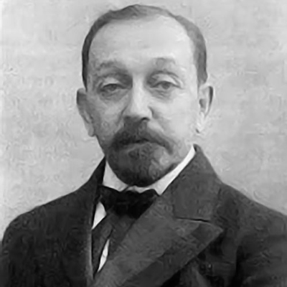
М. І. Певзнер
Лікувальні столи – це система дієт, яка була розроблена радянським ученим М. І. Певзнером. Незважаючи на те, що вона створена ще у 20-х роках минулого сторіччя, до сьогодні активно використовується. Лікувальні столи часто призначаються лікарями при гострому періоді захворювання, а багато пацієнтів дотримуються харчування за ними і при хронічних патологіях, щоб попередити загострення.

Певзнеровські дієти та їх особливості
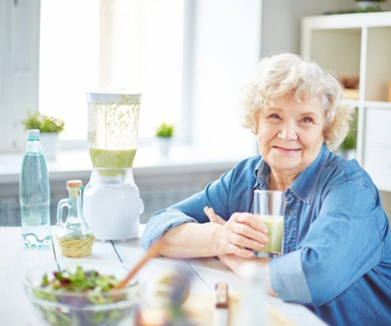
Загалом у системі 15 лікувальних столів, кожен із яких має свій номер, призначення та особливу систему харчування. До окремої категорії відноситься стіл № 0, який застосовується для пацієнтів після хірургічних втручань. Усі дієти Певзнера базуються на принципах правильного та збалансованого харчування.
Незалежно від номера столу рекомендується дрібно харчуватися – невеликими порціями 5-6 разів на день. Потрібно готувати їжу шляхом відварювання, на пару, тушкування. Також дозволяється запікати, але без додавання олії.
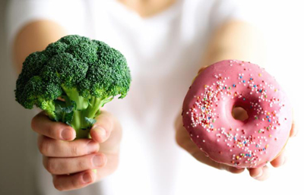
В дієтах Певзнера під забороною:
- будь-які алкогольні напої;
- ковбасні вироби та копченості;
- пряні спеції та приправи;
- жирне, смажене;
- здобна випічка.
Інші заборонені продукти можуть відрізнятися залежно від призначення лікувального столу.

Які захворювання можна лікувати за допомогою дієти Певзнера?
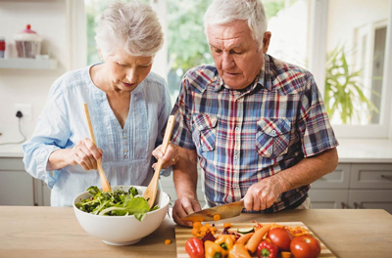
Кожен лікувальний стіл призначається при певних захворюваннях:
- Стіл № 1 рекомендований при загостренні виразкової хвороби шлунка та 12-палої кишки, а також гастриті з підвищеною кислотністю. У раціоні відсутні продукти, які стимулюють вироблення шлункового соку.
- Стіл № 2 розроблений для пацієнтів із гастритом зі зниженою кислотністю та атрофічною формою хвороби. Також підходить для застосування при хронічному коліті при відсутності загострення.
- Стіл № 3 розроблений Певзнером для людей, які страждають від хронічних захворювань кишківника, що супроводжуються постійними закрепами. Ця дієта може застосовуватися протягом тривалого часу або навіть постійно.
- Стіл № 4 призначений для пацієнтів із діареями. Застосовується протягом декількох днів, поки є симптоматика, а потім раціон поступово розширюється за допомогою інших продуктів.
- Стіл № 5 призначається пацієнтам із хронічними захворюваннями печінки, жовчного міхура, підшлункової залози (гепатиту, холециститу, панкреатиту). Серед особливостей дієти – можливість застосовувати протягом тривалого часу.
- Стіл № 6 рекомендований при сечокам'яній хворобі, подагрі, сечокислому діатезі.
- Стіл № 7 допомагає знизити навантаження на нирки та нормалізувати їх роботу, тому призначається при гострому та хронічному нефриті. Дозволений для вагітних.
- Стіл № 8 дозволяє позбутися зайвих кілограмів без шкоди здоров'ю. Основне показання – ожиріння, порушення обміну речовин.
- Стіл № 9 призначається при легкому та середньому ступені цукрового діабету, а також при толерантності організму до вуглеводів.
- Стіл № 10 допомагає знизити навантаження на серце шляхом корекції раціону, тому показаний при атеросклерозі, підвищеному холестерині, ішемічній хворобі серця.
- Стіл № 11 призначається пацієнтам, у яких діагностовано туберкульоз легень, кісток і лімфатичних вузлів. Рекомендована дієта при низькій масі тіла. Призначається зазвичай на 1-2 місяці.
- Стіл № 12 спрямований на нормалізацію роботи нервової системи, тому застосовується при різних неврологічних розладах і захворюваннях як допоміжне лікування.
- Стіл № 13 призначається на кілька днів при гострих інфекційних захворюваннях.
- Стіл № 14 рекомендований при сечокам'яній хворобі, якщо камені – фосфати.
- Стіл № 15 вважається універсальним, оскільки призначається пацієнтам із захворюваннями, при яких не потрібне дієтичне харчування. Особливість цього столу полягає в тому, що в ньому мінімум обмежень.

Збалансоване харчування та Певзнеровські дієти
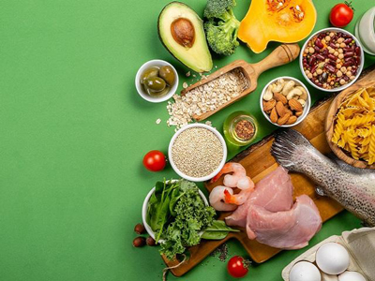
Збалансоване харчування – це основа здоров'я кожної людини. Функціональність окремих органів та всього організму залежить від вживаних продуктів і методу їх термічної обробки. Збалансоване харчування базується на кількох основних принципах:
- наявність різноманітних корисних продуктів у раціоні для задоволення потреб організму в білках, вуглеводах, жирах, вітамінах і мінералах;
- багаторазове харчування невеликими порціями для кращого засвоєння організмом;
- контроль енергетичної цінності страв (здоровій людині на день потрібно 1800-2300 ккал, при надмірній вазі – менше);
- відмова від фаст-фуду, кондитерських виробів, алкоголю, газованих напоїв та інших шкідливих продуктів;
- для приготування страв рекомендується використовувати метод відварювання, варіння на пару, тушкування та запікання.
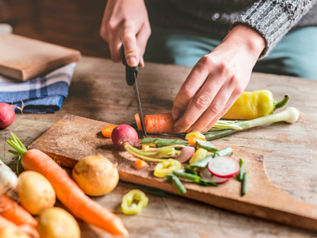
Певзнерівські дієти розроблені на основі принципів збалансованого харчування, тому більшість лікувальних столів можуть застосовуватися протягом тривалого часу. При цьому вони здатні збагачувати організм необхідними корисними речовинами та повністю задовольняти добову енергетичну потребу.
Дієти за Певзнером допомагають усунути симптоми захворювання та попередити загострення, а також сприяють поліпшенню функціонування всього організму. Вони включають вживання нежирних білків, фруктів і овочів, круп, молочних продуктів тощо. Щоб урізноманітнити меню, можна тушкувати овочі, готувати на пару котлети чи рибу, робити корисні десерти з нежирного сиру та ягід, фруктів. У результаті вдається отримати смачний і корисний раціон.

Хто може використовувати дієти Певзнера та як почати?
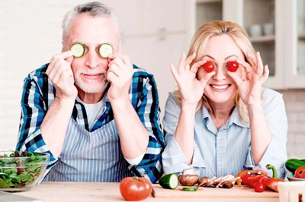
Дієтичне харчування за рекомендаціями Певзнера може застосовуватися для пацієнтів із різними гострими та хронічними патологічними станами. Важливо правильно підібрати номер столу з урахуванням наявних хвороб, щоб корекція раціону приносила максимальну користь організму. Якщо складно підібрати лікувальний стіл, краще проконсультуватися з лікарем.
Певзнеровські дієти корисні для пацієнтів із різними захворюваннями та здорових людей. Вони вирішують такі завдання:
- забезпечують організм корисними речовинами в необхідній кількості;
- покращують роботу органів і систем, відновлюють їх роботу на тлі патологічних процесів, знижуючи навантаження;
- запобігають загостренню хронічних хвороб;
- закріплюють результати терапії;
- нормалізують гормональний фон, зміцнюють імунітет та покращують загальне самопочуття людини.
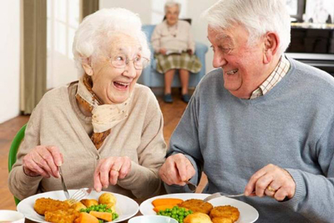
Спеціальна підготовка перед початком дотримання дієти не потрібна. Необхідно ознайомитися з переліком дозволених і заборонених продуктів, способами термічної обробки, а потім скласти меню на тиждень.
Людям, які починають дотримуватися дієти Певзнера, спочатку здається, що їжа стала прісною через обмежене споживання солі, цукру та спецій, але поступово смакові рецептори переналаштовуються, тому проблема зникає. Щоб дієтичне харчування не набридло, необхідно щотижня змінювати меню, постійно куштувати нові рецепти приготування страв із дозволених продуктів.

Як підтримувати своє здоров'я в повсякденному житті?
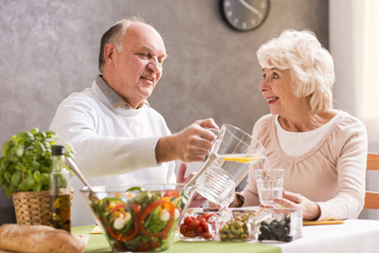
Дієти Певзнера допомагають дбати про здоров'я, оскільки покращують роботу органів і систем, але при цьому організм отримує всі необхідні нутрієнти. І хоча більшість із них розроблена для пацієнтів із певними захворюваннями, вони можуть застосовуватись і здоровими людьми. Лікувальні столи не мають протипоказань, але важливо складати різноманітне меню, щоб організм отримував необхідні вітаміни та мінерали.
Стаття до теми

Модель індивідуального збалансованого харчування у поєднанні з сучасною фармакотерапією як найбільш ефективна стратегія успішного лікування поширених гастроентерологічних захворювань

Автор: президент Асоціації дієтологів України, кандидат медичних наук О.В. Швець
Епоха доказової медицини – це період кардинальних змін в усіх сферах медичної діяльності, адже в основу сучасної концепції ведення пацієнтів закладено фундамент обґрунтованого призначення лікарських засобів, ефективність яких підтверджена результатами численних масштабних клінічних досліджень. У зв’язку з появою на фармацевтичному ринку високоефективних препаратів для лікування гастроентерологічних захворювань потребу у призначенні «шаблонних дієт за Певзнером» витіснила сучасна концепція індивідуального збалансованого за вмістом макро- та мікронутрієнтів і калорійністю харчування 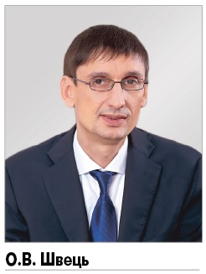
Для кращого ознайомлення медичних фахівців різних галузей із базовими принципами дієтології, застосування яких дозволяє підвищити ефективність раціонального призначення фармакотерапевтичних засобів при поширених гастроентерологічних захворюваннях, за ініціативи групи компаній «МедЕксперт» та Асоціації дієтологів України була проведена XIII національна науково-практична конференція «Поліпшення харчування для здоров’я та довголіття людини. Застосування дієтичних добавок: коли, кому, з якою метою?». У межах цього заходу тему індивідуального підходу в дієтотерапії при захворюваннях системи травлення висвітлив президент Асоціації дієтологів України, кандидат медичних наук Олег Віталійович Швець.
Зародження основ лікувального харчування як одного з компонентів комплексного харчування почалося ще в XII столітті, в часи появи першої класифікації дієт. Тривале спостереження та аналіз наслідків споживання різних продуктів, відкриття та синтез макро- і мікронутрієнтів призвели до формування нового сучасного уявлення про концепцію персоніфікованого харчування. Як відомо, травлення – це комплекс складних біохімічних процесів за участю десятків гормонів та ферментів. Вживання продуктів із високим вмістом стимулюючих речовин частіше є тригером загострення гастроінтестинальних симптомів та погіршення якості життя пацієнтів (C.M. Wilder-Smith et al., 2018). Тому в усьому світі збалансована за калорійністю, вмістом макро- та мікронутрієнтів дієта є основою сучасної концепції здорового харчування. Проте при окремих патологічних станах (наприклад, при еозинофільному езофагіті, целіакії), пов’язаних із непереносимістю певних харчових продуктів, елімінаційна дієта є найбільш ефективним методом лікування (N. Gonsalves et al., 2012). Додаткова суплементація (призначення альтернативних джерел нутрієнтів) та інші модифікації харчування (ентеральне, парентеральне) також можуть розглядатися як можливі варіанти лікування. Сьогодні дієтологія базується на персоніфікованому підході у харчуванні з урахуванням генетичних, мікробіологічних факторів тощо.
Призначення дієтичних столів по Певзнеру вже не є актуальним методом лікування через невідповідність принципам доказової медицини, відсутність об’єктивної оцінки трофологічного статусу пацієнта, наявність шаблонних необґрунтованих обмежень, які не враховують сучасні можливості фармакотерапії. У період появи 1, 1а та 1б дієтичних столів по Певзнеру у світі не було даних про етіотропне та патогенетичне лікування кислотозалежних захворювань (КЗЗ), тому забезпечення механічного, хімічного та термічного щадіння було найбільш оптимальним для відновлення слизових оболонок стравоходу, шлунка та дванадцятипалої кишки. З появою на фармацевтичному ринку ефективних схем ерадикації Helicobacter pylori, кислотознижувальних лікарських засобів (інгібіторів протонної помпи (ІПП), H2-гістаміноблокаторів, антацидів) та репаративно-захисних препаратів (вісмуту субцитрату, сукральфату) зникла потреба у призначенні шаблонних дієт. Тому сьогодні таким пацієнтам рекомендовано призначати дієту з урахуванням індивідуальних фізіологічних потреб в енергії та харчових речовинах без суворих обмежень. Варто уникати страв, напоїв, які індивідуально сприяють посиленню симптомів захворювання, пити воду нормальної мінералізації, не слід вживати невідомі продукти під час антихелікобактерної терапії через ймовірність розвитку небажаних алергічних реакцій, що може призвести до потреби у перериванні ерадикаційної терапії з наступним призначенням складнішої комбінації лікарських засобів.
Згідно з останніми даними V Маастрихтського консенсусу, для підвищення ефективності ерадикації H. Pylori рекомендовано призначати подвійні дози ІПП, ад’ювантну терапію пробіотиками з доведеною ефективністю та продовжити тривалість лікування до 14 днів. Крім того, у процесі лікування важливим є дотримання пацієнтом усіх рекомендацій щодо прийому та дозування лікарських засобів. З цією метою ТОВ «Ранбаксі Фармасьютікалс Україна» та група компаній «САН Фарма» розробила комбінований препарат Пілобакт Нео. В одній упаковці містяться 7 блістерів, у кожному з яких 2 капсули омепразолу по 20 мг, 2 таблетки амоксициліну 1000 мг та 2 таблетки кларитроміцину 500мг, розраховані на щоденний 2-разовий прийом із маркуванням «ранок» та «вечір». На курс антихелікобактерної терапії потрібно 2 упаковки цього лікарського засобу. Оскільки сучасна концепція антихелікобактерної терапії передбачає використання подвійних доз ІПП, то паралельно із застосуванням комбінованого препарату Пілобакт Нео доцільно призначати езомепразол у дозі 20 мг 2 рази на добу, який на фармацевтичному ринку України представлений у формі гастрорезистентних таблеток Пемозар по 20 та 40 мг й у формі ліофілізованого порошку для ін’єкцій по 40 мг. Ефективність антихелікобактерної терапії підвищує додатковий прийом вісмуту субцитрату 4 рази на день (480 мг/добу), а призначення пробіотика протягом 28 днів з початку антихелікобактерної терапії дозволяє зменшити частоту антибіотикасоційованої діареї.
Іншим патологічним станом, з яким медичні фахівці зустрічаються у своїй практиці все частіше, є функціональна диспепсія (ФД), у контексті якої умовно виділяють синдром епігастрального болю (СЕБ) і постпрандіальний дистрес-синдром (ПДС). Патофізіологічно в основі розвитку цього стану лежить вісцеральна гіперчутливість, порушення хемочутливості, резистентності, толерантності до посмотичного навантаження, а також гіпералгезія та надмірна збудливість. Важливе значення у розвитку ФД належить і поведінковим факторам, наприклад об’єму порції. Харчові подразники (кислоти, жири, капсаїцин) можуть опосередковано через хеморецептори, кислотні сенсорні іонні канали, механізм холецистокініну-пакреозиміну та за участю ферментованих вуглеводів – оліго, ди- і моносахаридів та поліолів (fermentable oligo-, di-, mono-saccharides and polyols, FOODMAPs) – провокувати розвиток симптомів ФД.
Дієтичні рекомендації пацієнтам із ФД активно вивчаються. Сьогодні відомо, що вживання злакових продуктів (особливо пшениці) може спричинити загострення симптомів ФД через механізм вісцеральної гіперчутливості, у тому числі зумовленої дією гастроінтестинальних гормонів та цитокінів, тому їх обмежене споживання може полегшувати симптоми захворювання. Роль FOODMAPs, жиру та кофеїну в появі симптомів ФД не підтверджена, а взаємозв’язку між вживанням алкоголю та проявами ФД поки що не встановлено (K.R. Duncanson et al., 2018). Пацієнтам, у яких в основі розвитку ФД лежить порушення акомодації та релаксації дна шлунка, рекомендовано додатково призначати прокінетики (ітоприду гідрохлорид) та трициклічні антидепресанти.
При гастроезофагеальній рефлюксній хворобі специфічних дієтичних рекомендацій немає, проте в основі загальних настанов лежать принципи нормалізації маси тіла, помірне та повільне (із розрахунку близько 20-30 хвилин на основний прийом та 10-15 хвилин на перекуси) споживання їжі, уникнення великих порцій та надмірної кількості напоїв (особливо алкогольних), жування гумки без цукру після їди. Останній вечірній прийом їжі повинен бути не пізніше ніж за 3 години до сну, при цьому протягом 2 годин після їди не варто лягати. Слід уникати вживання надто жирних або гострих страв, цитрусових, шоколаду та кави, а також харчових продуктів і напоїв, які викликають печію. Рекомендовано обмежувати вживання продуктів, які пройшли технологічну обробку і містять багато цукру, солі та жиру, і споживати більше рослинних продуктів – овочів, фруктів, цільних злаків та горіхів.
Згідно з настановами Національного інституту здоров’я та клінічної досконалості Великобританії, при функціональних кишкових розладах необхідно дотримуватися загальних та основних рекомендацій корекції способу життя та перейти на дворівневу індивідуальну дієту за потреби. До базових рекомендацій відносять: забезпечення достатнього відпочинку, збільшення рівня фізичної активності, регулярне повільне вживання їжі без тривалих перерв між прийомами. Основні рекомендації щодо харчування при хронічному коліті включають: прийом не менше 8 склянок рідини на день (2000 мл) (переважно за рахунок води або інших напоїв без кофеїну (трав’яний чай)), споживання не менше 30 г харчових волокон (клітковини) на добу, обмежене вживання алкоголю, солодких газованих напоїв, соків, чаю з кофеїном та кави до 3 чашок на день (приблизно 750 мл), фруктів до 3 порцій на день (одна порція в середньому 80 г), уникнення прийому продуктів, що містять сорбітол – штучний підсолоджувач, присутній у кондитерських виробах, жувальній гумці, напоях, діабетичних продуктах (особливо у разі, коли пацієнт страждає на діарею). При синдромі подразненого кишечнику перехід до 2-рівневої дієтотерапії передбачає запровадження здорового харчування шляхом попередньої фотофіксації спожитої їжі для подальшого аналізу спожитих страв із наступними рекомендаціями щодо змін у раціоні та спостереженням протягом наступних 6-8 тижнів. Якщо покращення не настає, необхідно призначити дієту з обмеженим вживанням FOODMAPs.
У лікуванні гострих діарейних станів сьогодні керуються принципом безпосереднього встановлення причини розвитку стану з наступним призначенням етіотропної терапії. Важливим аспектом є забезпечення належної регідратації (застосування сольових розчинів) та призначення специфічної BRAT-дієти, основою якої є банани, рис, яблучне пюре та тости (підсмажений білий хліб).
Згідно з останніми рекомендаціями Європейської асоціації з вивчення печінки (European Association for the Study of the Liver, EASL), середземноморська дієта є пріоритетним варіантом дієтотерапії при неалкогольній жировій хворобі печінки, адже відповідно до результатів рандомізованих контрольованих досліджень, таке харчування має вірогідно кращу ефективність у порівнянні з гіпокалорійною дієтою із низьким вмістом жиру.
Сучасна модель харчування при хронічному панкреатиті передбачає вживання достатньо збалансованої їжі, уникнення рестриктивних дієт, у тому числі з обмеженням жиру, включення додаткових джерел вітаміну D, кальцію, заліза, індивідуальну корекцію текстури страв та вмісту харчових волокон, призначення ферментної терапії, пероральної суплементації харчових речовин та застосування ентерального чи парентерального харчування.
Таким чином, найбільш ефективною стратегією успішного лікування поширених гастроентерологічних захворювань є поєднання індивідуального збалансованого харчування з сучасною етіотропною та патогенетичною терапією, у тому числі зниження кислотності шлункового вмісту за допомогою сучасних препаратів (Пемозар).
Література:
Тематичний номер «Гастроентерологія. Гепатологія. Колопроктологія» № 1 (59) 2021 р.
Номер: Тематичний номер «Гастроентерологія. Гепатологія. Колопроктологія» № 1 (59) 2021 р.
Індивідуальне збалансоване харчування у поєднанні з сучасною фармакотерапією URL https://health-ua.com/gastroenterology/kislotozalezni-xvorobi/64493-model-ndivdualnogo-zbalansovanogo-harchuvannya-upodnann-zsuchasnoyu-farmako

